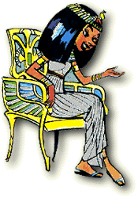
Die Mittelsenkrechte
Auftrag:
Material:
- Paketschnur
- Maurerschnur
- Nagel
- Kreide
- Messband
Konstruiere mit der Maurerschnur eine Strecke AB mit der Länge 5 Meter.
Fälle nun die Mittelsenkrechte auf die Strecke AB. Beschrifte alle Punkte, Geraden und Strecken.
Miss nach, ob die Strecken AM und MB tatsächlich gleich lang sind. Hast du die Konstruktion genau gezeichnet?

Konstruiere zuerst eine Gerade, die etwas länger als 5m ist.
Bestimme die Punkte A und B.
Zeichne einen Kreisbogen um den Punkt A mit einem Radius, der grösser ist als die Hälfte der Strecke AB.
Zeichne einen Kreisbogen um den Punkt B mit dem genau gleichen Radius.
Verbinde die entstandenen Schnittpunkte P und Q mit einer Geraden.
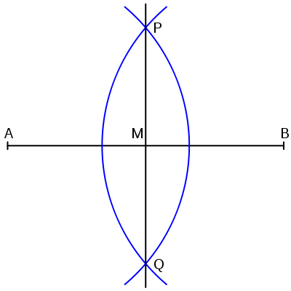
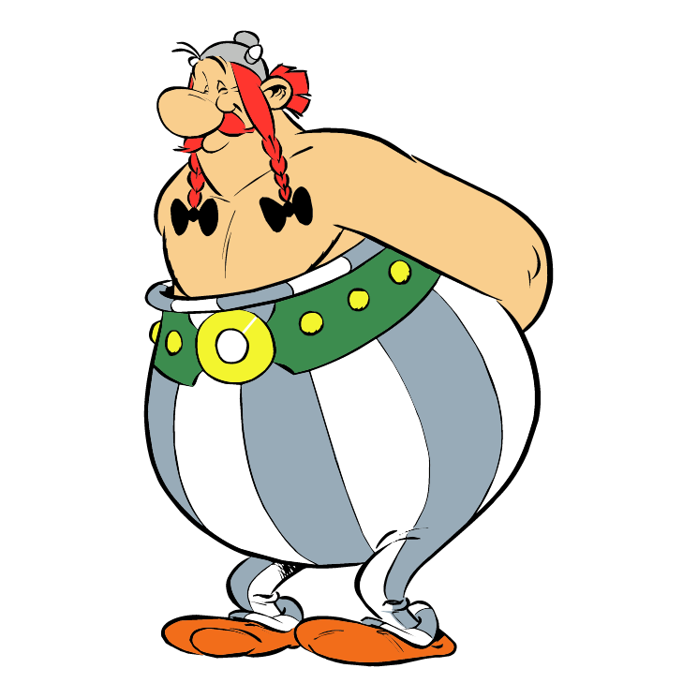
Kreis von Thales
Auftrag:
Material:
- Paketschnur
- Maurerschnur
- Nagel
- Kreide
- Messband
Konstruiere mit der Maurerschnur eine Strecke AB mit der Länge 5 Meter.
Bestimme (schätze) den Mittelpunkt M eines Halbkreises. Zeichne den Halbkreis mit
r = 4 Meter.
Wähle die Punkte C₁, C₂ und C₃ beliebig auf der Kreislinie und verbinde die Punkte jeweils mit A und B. Beschrifte alle rechten Winkel.
Miss nach, ob die Winkel γ₁, γ₂ und γ₃ tatsächlich 90º entsprechen. Hast du die Konstruktion genau gezeichnet?

Konstruiere zuerst eine Gerade, die etwas länger als 5m ist.
Bestimme die Punkte A, B und den Mittelpunkt M.
Zeichne einen Kreisbogen um den Punkt M mit einem Radius von 4m.
Bestimme die Punkte C₁, C₂ und C₃.
Verbinde die Punkte mit Geraden.
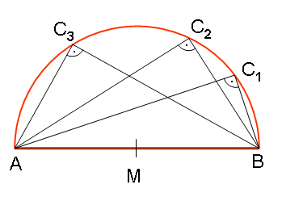
Pythagoras
Auftrag:
Material:
- Maurerschnur
- Paketschnur
- Nagel
- Kreide
- Messband
Konstruiere mit der Maurerschnur eine Strecke AB (Hypothenuse c) mit der Länge
5 Meter.
Konstruiere die beiden Katheten a = 3m und
b = 4m.
Überprüfe nun folgende Gleichung:
a² + b² = c²?
Was stellst du fest?

Konstruiere zuerst eine Gerade, die etwas länger als 5m ist.
Bestimme die Punkte A und B.
Konstruiere mit der Schnur (Zirkel) den (Schnitt-)Punkt C, indem du die beiden Katheten a und b überträgst.
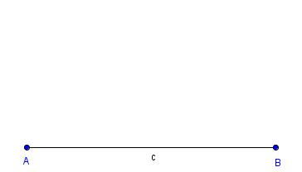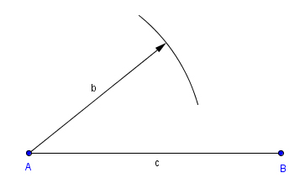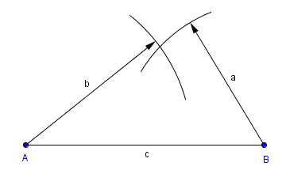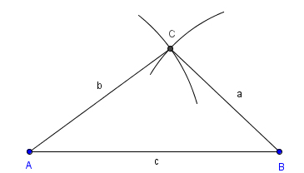
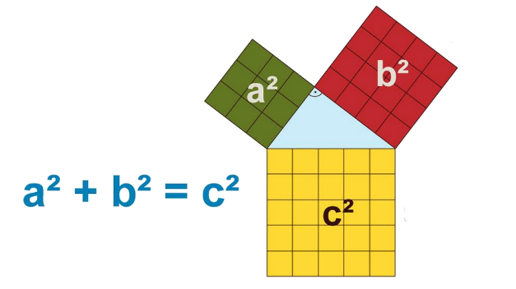

Quadrat
Auftrag:
Material:
- Maurerschnur
- Paketschnur
- Nagel
- Kreide
- Messband
Konstruiere ein Quadrat mit ca. 5m Seitenlänge
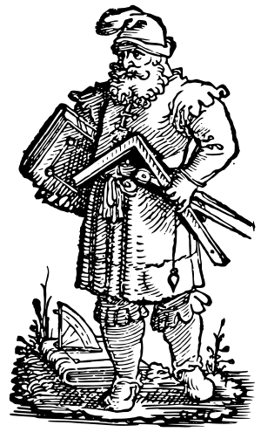

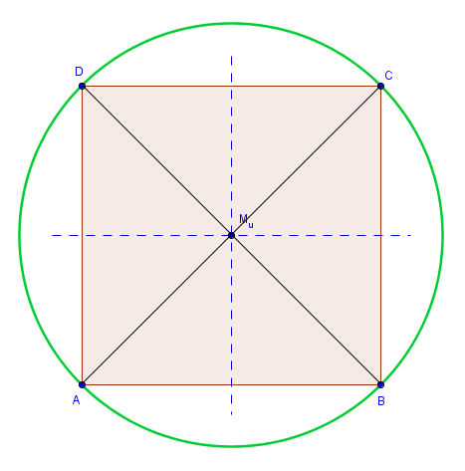
Gleichseitiges Dreieck
Auftrag:
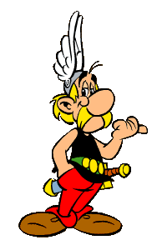
Konstruiere ein gleichseitiges Dreieck mit 6m Seitenlänge.
Material:
- Maurerschnur
- Paketschnur
- Nagel
- Kreide
- Messband

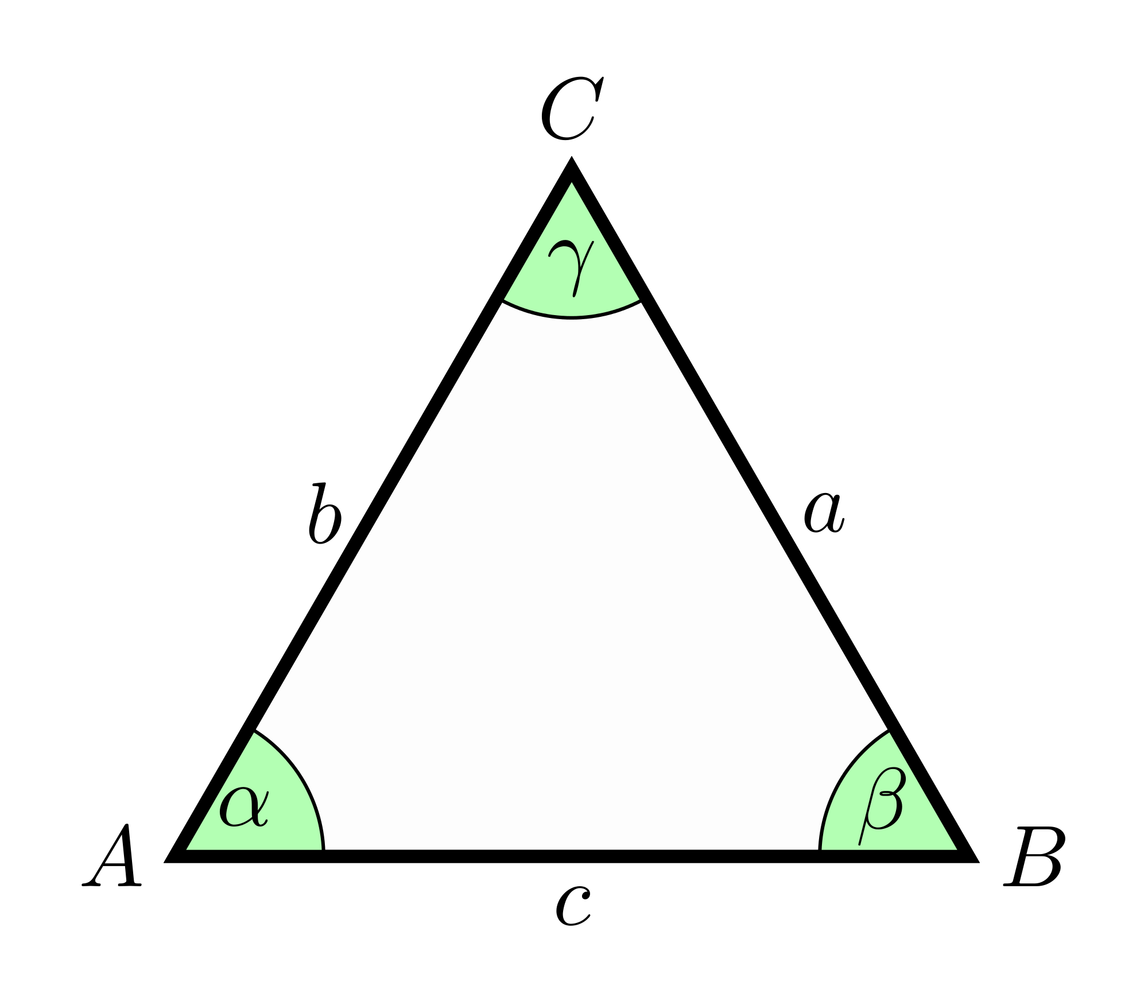
Zirkelblume
Auftrag:
Material:
- Maurerschnur
- Paketschnur
- Nagel
- Kreide
- Messband
Konstruiere eine Zirkelblume mit Kreisen mit 3m Radius.

